今日动态
2024.1.5 周五 晴天
记录人：姜娜
※一日活动篇
◎今日来园人数：15人，8人缺勤。
◎早点：牛奶、煮鸡蛋、康元饼干、香葱小曲奇。
◎午餐：燕麦饭、板栗黄焖鸡、松仁玉米、虾米紫菜汤。
◎水果：柚子、金桔。
◎午点：核桃提子司康饼。
姓名 | 来园情况 | 自主放物品 | 午饭情况 | 午睡情况 | 午点情况 | 大便情况
高昀棋 | ☆ | ☆ | 剩饭 | ☆ | ☆
陈琬儿 | ☆ | ☆ | ☆ | ☆ | ☆
秦初曈 | ☆ | ☆ | ☆ | ☆ | ☆
曹钰欣 | 请假 | 请假 | 请假 | 请假 | 请假
余思纯 | ☆ | ☆ | ☆ | ☆ | ☆
张榕汐 | ☆ | ☆ | ☆ | ☆ | ☆
陆亦萱 | 请假 | 请假 | 请假 | 请假 | 请假
陈欣尹 | 请假 | 请假 | 请假 | 请假 | 请假
陈诗羽 | ☆ | ☆ | ☆ | ☆ | ☆
张子瑶 | ☆ | ☆ | ☆ | ☆ | 没吃完
陈佳奕 | ☆ | ☆ | ☆ | ☆ | ☆
蒋仟岚 | ☆ | ☆ | ☆ | ☆ | ☆
朱舒窈 | 请假 | 请假 | 请假 | 请假 | 请假
陈舒然 | 请假 | 请假 | 请假 | 请假 | 请假
秦昊吕 | 请假 | 请假 | 请假 | 请假 | 请假
刘一航 | 请假 | 请假 | 请假 | 请假 | 请假
万靖炘 | ☆ | ☆ | ☆ | ☆ | ☆
巢惟燚 | 请假 | 请假 | 请假 | 请假 | 请假
陆奕果 | ☆ | ☆ | ☆ | ☆ | 没吃完
沈梓诺 | ☆ | ☆ | ☆ | ☆ | 没吃完
陈杭昱 | ☆ | ☆ | ☆ | ☆ | ☆
蒋一帆 | ☆ | ☆ | ☆ | ☆ | ☆
陈宥和 | ☆ | ☆ | ☆ | ☆ | ☆
来园情况：能和老师打招呼。
自主放物品：能绕好水杯带，将水杯放在水杯架上，把物品摆放在抽屉里☆
午饭情况：能够独立把饭菜吃完☆
午睡情况：能够在1点前入睡☆
午点情况：能够独立把午点吃完☆

※桌面游戏篇
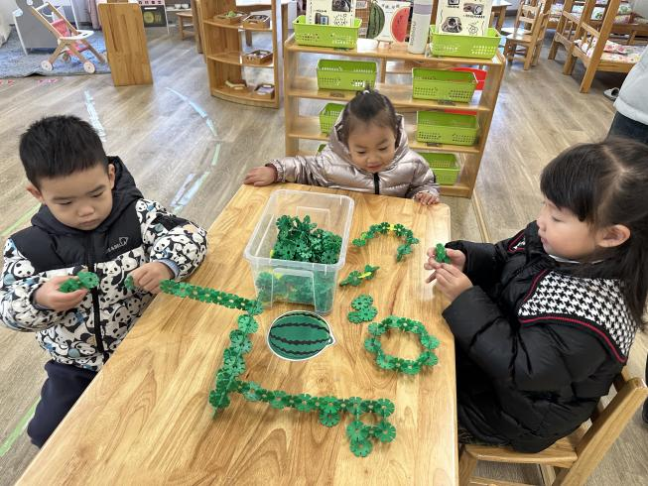 | 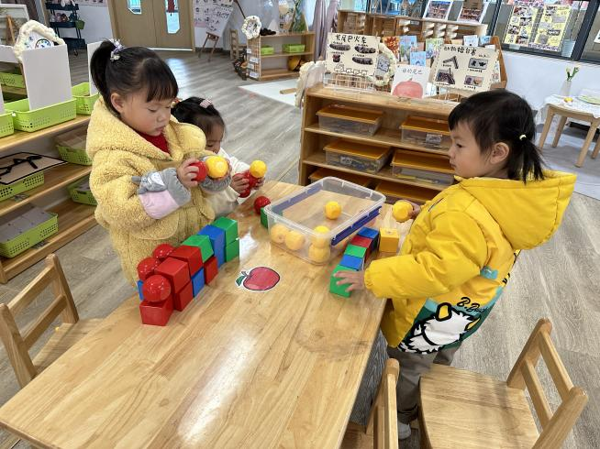
芒果、佳佳和、张榕汐在用雪花片建构作品。 | 安安、薇薇、曈曈在搭积木。

※集体活动篇
巧手自理，快乐自立
《3-6岁儿童学习发展与指南》中明确指出：“各年龄段幼儿要具有基本的生活自理能力，鼓励幼儿做力所能及的事情，提供有利于幼儿生活自理能力的条件。”一日生活皆教育，为了培养幼儿的独立性与自主性，提高幼儿的生活自理能力，增强自我管理意识，也为了让家长更放心“放手”让孩子们“自己的事情自己做”，新龙湖幼儿园小班组开展了自理能力展示活动。
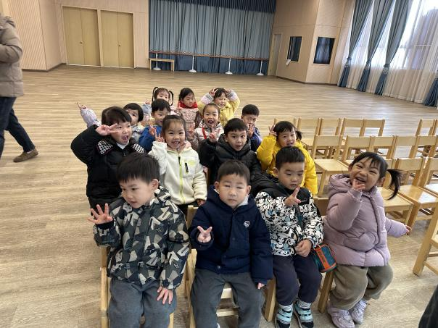 | 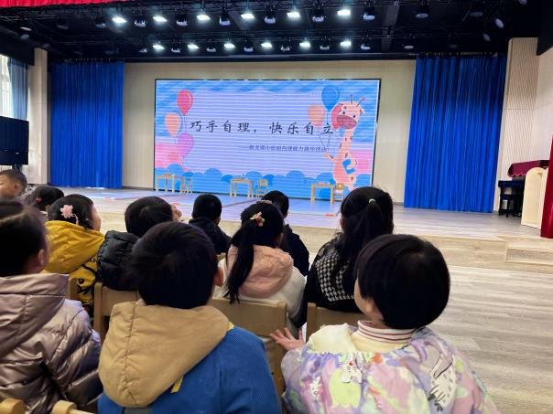
※温馨提示
今天周五，全体幼儿3:30放学，请通知接送人员准时来接。

